Экскурсия «Жемчугат» - лучшее»
Пройдите по постоянной экспозиции с чек-листом, отмечая штампами основные разделы. Узнайте секреты технологии создания икон, тайны реставрации, рецепты древних красок. Определите по древнему земледельческому календарю дату своего посещения музея. Познакомьтесь с шедеврами Айвазовского, Шишкина, Репина, Поленова, Левитана, Рокотова и других живописцев. Послушайте звучание древних рун и кантеле, ощутите запахи северного леса. Сделайте сэлфи-сессию в «калевальских костюмах». Познакомьтесь с живописью из императорского дворца и соберите супер-пазлы по представленным в экспозиции картинам самой императрицы Марии Фёдоровны Романовой.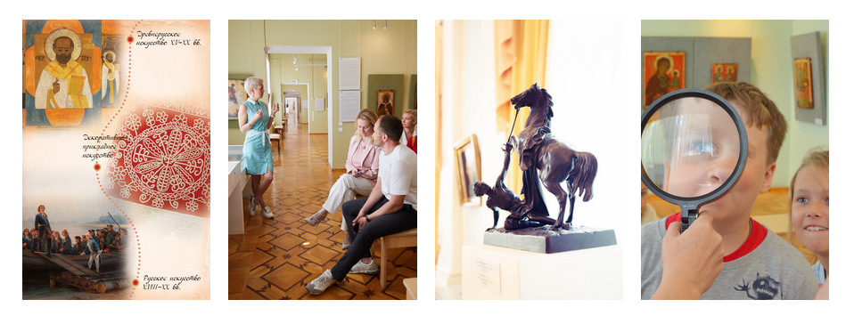
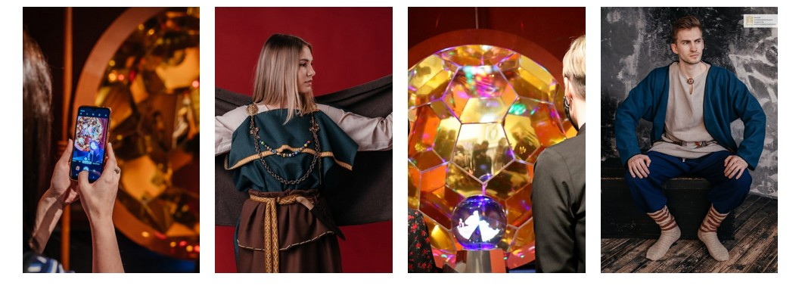
Продолжительность – 1:30 час.
Стоимость услуги: Для группы до 6 чел. — 5000 руб. (включая входные билеты). Примечание: при группе 6-9 человек доплачивается за каждого дополнительного участника стоимость входного билета на выставку. Для группы 10-20 чел. — 10 000 руб. (включая входные билеты)
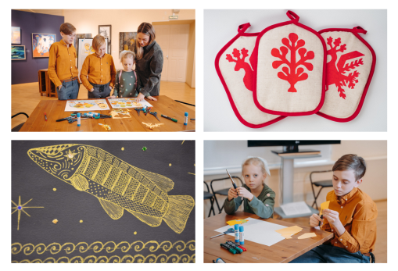
Экскурсия «Жемчугат» - лучшее» + мастер-класс на выбор* (по записи)
• Символы-обереги «Птица счастья», «Древо жизни», «Солнечный конь» в технике шелкографии - трафаретной печати текстильной несмываемой краской на сувенирной прихватке.
• «Калевальская щука» в технике зендудлинг (золотые маркеры и гелевые ручки).
Продолжительность – от 1 часа 30 минут до 2 часов. Стоимость услуги (экскурсия + мастер-класс):
Для группы до 6 чел. — 6500 руб. (включая входные билеты). Примечание: При группе 6-9 человек доплачивается за каждого дополнительного участника стоимость мастер-класса (200 руб./чел.) и входного билета на выставку.
Для группы 10-20 чел. — 13000 руб. (включая входные билеты)

